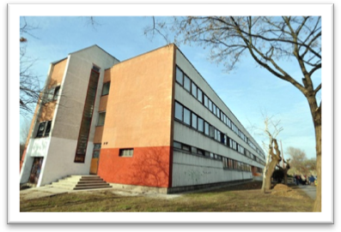
Aszódi Éjjeli menedékhely és Nappali melegedő

szakmai beszámoló

– 2014 –

Forrás: Index

A szálló a IX. kerületben található, a ferencvárosi pályaudvar melletti Aszódi lakótelepen. Az épület használaton kívüli MÁV munkásszálló volt, amíg a Fűtött utca program keretében felújításra került és a BMSZKI kezelésébe nem adták.
Maga az épület 85 méter hosszú. A földszinten a nappali melegedő, a kiszolgáló egységek és még 10 szoba található. Az első és második emeleten összesen 100 szoba van. Az épülethez tartozik egy nagy udvar és 5 db kutya kennel is.

A 2014-re vonatkozó szakmai elképzeléseink a következők voltak:
Célunk, hogy fennakadások nélkül, magas szakmai színvonalon működtessük a különböző ellátásformáinkat. 2014-ben már folyamatosan működni fog a munkásszállás, így 300 fő/éjszaka bent alvó emberrel számolhatunk egész évben.
Mivel az internet iránt érdeklődő lakóink nagy része rendelkezik wifi képes eszközökkel /laptop, okos telefon/ szeretnénk elérhetővé tenni a szálló területén egy mindenki számára hozzáférhető wifi hálózatot.
.

Szakmai koncepció
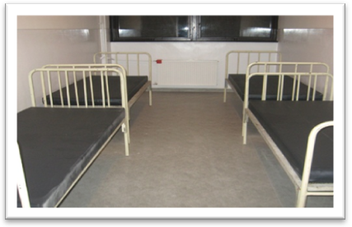
A szálló fő profilja az utcáról beköltöző párok, csoportok, egyedülállók számára magas színvonalú ellátás nyújtása. A hozzánk beköltözők négy ágyas szobákban lakhatnak. A szállót nem kell elhagyni napközben sem. A szolgáltatásaink ingyenesek.
A fenti csoportokon kívül a BMSZKI átmeneti szállóinak várólistáján lévő, az átmeneti szállóra való bejutásig lakhatással nem rendelkező ügyfeleket veszünk fel, akiknek a leendő szálló térítési díjával megegyező előtakarékosságot kell felmutatni.

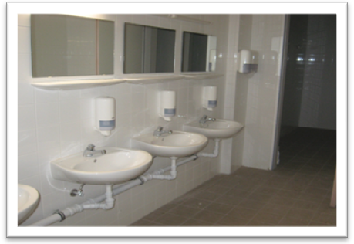
Célunk olyan ellátás kialakítása volt, hogy azok a hajléktalan emberek is bent maradjanak a szállón, akik eddig nem vették igénybe a hajléktalan szállásokat.
Célunk elérésének egyik feltétele a fizikai környezet. Az épület adottságai nagyon kedvezőek. A szálló kialakításakor az épületet teljes körűen felújították, a berendezési tárgyak legnagyobb része is vadonatúj. A négyágyas szobák lehetővé teszik a párok, családok, ismerősök együttes elhelyezését. Kevés hajléktalan szálló épületét tervezték eleve szállásnyújtás funkcióval, az Aszódi ilyen, hiszen munkásszállónak épült. A lakószintek logikus elrendezésűek, elegendő vizesblokk áll rendelkezésre, a földszinten közösségi helyiségekkel is bőven el vagyunk látva, és az udvart is jól tudjuk használni.
Amikor teltházzal működik a szálló, akkor is van elegendő tér, így a konfliktusok sem harapódznak el, könnyebb arrébb menni három lépést, mint egy zsúfolt szállón.
Hetente egyszer rendel a BMSZKI mozgó orvosi szolgálata.

Munkatársak – team működés
A szállón dolgozók magját a pár száz méterre lévő Táblás Átmeneti szállásról áthelyezett három kolléga adták, hozzájuk csatlakozott még – a BMSZKI más telephelyeiről nyitáskor érkező 4 kolléga. Ilyen létszámú személyzettel nem lehetne működtetni egy ilyen nagyméretű szállót, ezért a szolgálatszervezés úgy történik, hogy az állandós kolléga mellé megbízási szerződéssel alkalmazunk a BMSZKI többi telephelyéről dolgozókat. A 2014-es évben folytatódott a megbízásos óraszámok csökkentése, a megbízások állandó státuszú dolgozókkal történő kiváltása.
2014. év augusztusától egy új státusz jött létre, és szakmai vezető kinevezésére került sor a hatékonyabb intézményi és szakmai munka megvalósításának érdekében. Gallai Tamás kinevezésével és az állandó kollégák belépésével új lendületet kapott a szakmai munka, és a korábbi szobafelelősi rendszer is átalakult.
A beérkező ügyféllel az alapadatok felvétele, egyeztetése azonnal megtörténik az intézmény eseménynaplójában. Az ügyeletes 1-2 napon belül elirányítja az ügyfelet a nappali melegedő munkatársához, aki egy beszélgetés alapján felméri azt, hogy kell-e valamiben azonnal segítséget nyújtani az ügyfélnek, az ügyintézés során összegyűlt anyagokat összegyűjti a melegedő munkatársa a későbbi esetkezelő számára. A kondíció felmérés a beköltözést követő legfeljebb 14 napon belül történik meg, kivéve, ha a beköltöző 25év alatti vagy 60 év feletti, ebben az esetben a beköltözést követő 1-2 napban ügyelő főállású kollégának kerül kiosztásra az eset a szakmai vezető/intézményvezető által.
Az esetleosztás a főállású szociális munkatársak számára a team napokon valósul meg Az esetfelelős szociális munkás az esetkiosztást követő napokban ejti meg a kondíció felmérést. 1 esetfelelős szociális munkásnak (150 fő ügyfél esetén) átlag 25 fő ügyfele van
:A létszámbővítés következtében átszervezésre került az ügyeleti rendszer. Minden ügyeletet 2 főállású valamint 1 megbízásos munkatárs lát el. A napi feladatok előre leosztásra kerülnek a vezénylés elkészítésekor, az egyik főállású munkatárs feladatai közé a pénztárkezelés és a szállásnyújtás tartozik, a másik főállású munkatárs esetkezeléssel, szállásnyújtással foglalkozik és besegít a nappali melegedő működésébe. A megbízásos munkatárs segítséget nyújt a szállásnyújtásban.

2014-ben már egész évben nyitva volt az Aszódi Szálló, mely munkásszállásként üzemel az épület második emeletén. A munkásszálló üzemeltetéséhez hozzátartozik a számlázás és a pénzkezelés, amit csak állandós, pénzkezelési engedéllyel rendelkező kolléga végezhet.

A szálló működése
Igyekeztünk úgy kialakítani a szálló működését, hogy az a lehető legotthonosabb legyen. Az éjjeli menedékhelyeken megszokott félóránkénti beengedés nálunk nincs, szabad időpontban lehet bejönni, így megszűnik a hajléktalan emberek hétköznapjaiban oly gyakori sorban állás. Az egész szálló koedukált mindenféle variációban el lehet foglalni a szobákat.
Sokan szorultak ki az ellátásból, mert párban éltek, és nem akartak elszakadni éjszakára külön női és külön férfi éjjeli menedékhelyre. A páros éjjeli menedékhelyes elhelyezésre hatalmas az igény. Nálunk az sem jelent akadályt, hogyha kutyával szeretne valaki beköltözni, mert az udvaron egy ötállásos kennel is található. Működtetünk egy kifejezetten kerekes székes embereknek fenntartott szobát is. A kerekes székes ill. mozgásában akadályozott igénybe vevők száma érzékelhetően nőtt, az alsó szinten már nem csak a számukra speciálisan kialakított szobában szállásolunk el mozgáskorlátozott ügyfeleket.
A nagyobb létszámú team lehetővé teszi, hogy a lakóinkra is több figyelem jusson. Az éjjeli menedékhelyen a szobafelelősi rendszert felváltotta augusztustól az esetfelelősi rendszer. Minden ügyfélnek van esetfelelőse, akik figyelemmel kísérik a sorsukat, segítséget nyújtanak ügyeik intézésében. A BMSZKI-s belső protokoll szerint igyekszünk lakóinkat tovább léptetni a nekik legjobban megfelelő ellátás felé.

Munkásszállás
A munkásszállás engedélyeztetésére azért került sor, mert az épületben lényegesen több férőhelyet lehet kialakítani, mint amennyi egy éjjeli menedékhely engedélyezett maximuma. A 150 plusz 44 időszakos éjjeli menedékhelyes férőhely mellett az épület második emeletén található a munkásszállás. A szobák annyiban különböznek az éjjeli menedékhelytől, hogy a szobák ablakán függöny van, a berendezés pedig asztallal, székkel, polccal egészül ki. A munkásszállón ágyneműt biztosítunk, és felszerelt konyha, fakkos hűtő is található benne.
A munkásszálló megnyitásakor olyan árképzést alkalmaztunk, hogy inkább hosszú távú megoldásként tekintsenek a szállóra, sem mint egy-egy éjszakás lehetőségre.
A legalacsonyabb árat 30 nap befizetésével lehet elérni. A minimum 30 napos igénybevétel mellett az Aszódi Budapest legolcsóbb munkásszállása. A nyitáskor különböző várakozások voltak, hogy vajon mekkora lesz az igénybevétel a munkásszállón? A kezdeti időszak után 2014-ben már folyamatosan 100%-os kihasználtsággal üzemelt a munkásszállás. Külön öröm, hogy a lakók jelentős része átmeneti szállásokról, éjjeli menedékhelyekről kiköltöző hajléktalan ügyfél. Így a munkásszállás az átmenti szállókat és az éjjeli menedékhelyeket tehermentesítve, közvetve még több utcán élő hajléktalan embernek nyit lehetőséget a szállókra való bekerülésre.
Kiderült, hogy a munkásszálló megnyitásával telibe találtunk egy fontos igényt. Azoknak az ügyfeleknek tudunk alternatívát kínálni, akik nem képesek egy albérletet, vagy szobabérletet megfizetni, de a hajléktalan ellátáson kívüli olcsó lakhatásra van igényük.

Működésünkről pár jellemző adat
A 2013. évben 644 új ügyfél vette igénybe az éjjeli menedékhelyet. 2014-ben majdnem ugyan annyi, 640 különböző ügyfél lakott az Aszódin. Az összesített forgalmi adatok alapján 2013-ban 71 927 megjelenést regisztráltunk, ami naponta átlagosan 197 főt jelentett. 2014-ben 53 750 megjelenést regisztráltunk, ami átlagosan napi 147 főt jelentett. 2014-ben nem kellett különleges intézkedéseket hozni a zord időjárás miatt, de a tavalyihoz képest alacsonyabb átlag lakólétszám mellett is majdnem pontosan annyi új ügyfelet láttunk el, mint az előző évben. Sikerült felpörgetni a szállóról való kikerülést is, ez az eljárásrend hatékonyabb érvényesítésének eredményeként sok ügyfél nyert felvételt átmeneti szállásra az Aszódiból. A 2014-es Fűtött utca programból -amelynek keretében a főváros frekventált aluljáróiból a legnehezebben mozdítható, jellemzően szállókat nem használó ügyfeleket irányítottak hajléktalan szállókra- is kivette a részét az Aszódi, 44 ügyfelet irányítottak hozzánk, akik közül többen a mai napig is a szállón maradtak.
A munkásszállás a nyitást követően szinte azonnal megtelt, így az első fél évben összesen 15 357 vendég éjszakát teljesítettünk, míg 2014-ben ugyan ez a szám már 40.597 vendégéjszaka volt.
A szállás nyújtó szolgáltatások adatait összesítve azt láthatjuk, hogy 2013-ban a menedékhelyen és a munkásszálláson összesen 87.284 éjszakát töltöttek, ami átlagosan napi 240 fő igénybevevőt jelent, 2014-ben ugyanezek a mutatók összesen 94.329 eltöltött éjszakát és átlag napi 258 fő ellátását mutatják. Ez a szám elmarad az előző évben prognosztizált napi 300 fős igénybevételtől, de így is emelkedett a tavalyihoz képest.
2014-ben naponta átlag 18 fővel többen vették igénybe az Aszódit mint a megelőző évben. Ez a munkásszállás egész éves és a majdnem folyamatosan 100%-os kihasználtságának köszönhető. Külön öröm számunkra, hogy annak ellenére, hogy az éjjeli menedékhelyen átlagosan kevesebben töltötték az éjszakáikat, mint az előző évben ugyanannyi új, nagytöbbségében utcáról érkező ügyfelet vettünk fel a szállóra, mint az előző évben. Így ugyanolyan nagymértékben teljesült a szálló legfőbb célkitűzése, az utcán élő hajléktalan emberek számának csökkentése.
Büszkék vagyunk rá, hogy különleges elhelyezési esetekben az Aszódi neve az elsők között vetődik fel, mint a probléma megoldása.

Összegzés – értékelés
A 2014. év legfontosabb eseményei a szakmai team kibővülése és a működés átalakítása volt. A munkásszálláson bevezetésre került egy új központosított online számlázó program. Megkönnyítette a munkánkat, hogy a 2014-15-ös téli időszakban egyelőre nem voltak kirívó fagyos időszakok. Az időszakos férőhelyek üzembe állításán kívül nem kellett rendkívüli intézkedéseket bevezetnünk. A nagy igénybevétel ellenére is rend van a szállón, ritkák a kirívó atrocitások. Az intézménynek jó híre van az ügyfelek között és szakmai berkekben is.

Szakmai terveink a 2015-ös évre:

- A szakmai stáb létszámának további növelése, erősítése.
- A nappali melegedős szolgáltatások körének bővítése, egyéni/csoportos álláskeresési tanácsadással, internet használattal, csoportfoglalkozásokkal.
- A fizikai környezet barátságosabbá tétele. A földszinti látványtervek már elkészültek, már csak a megvalósítás van hátra:
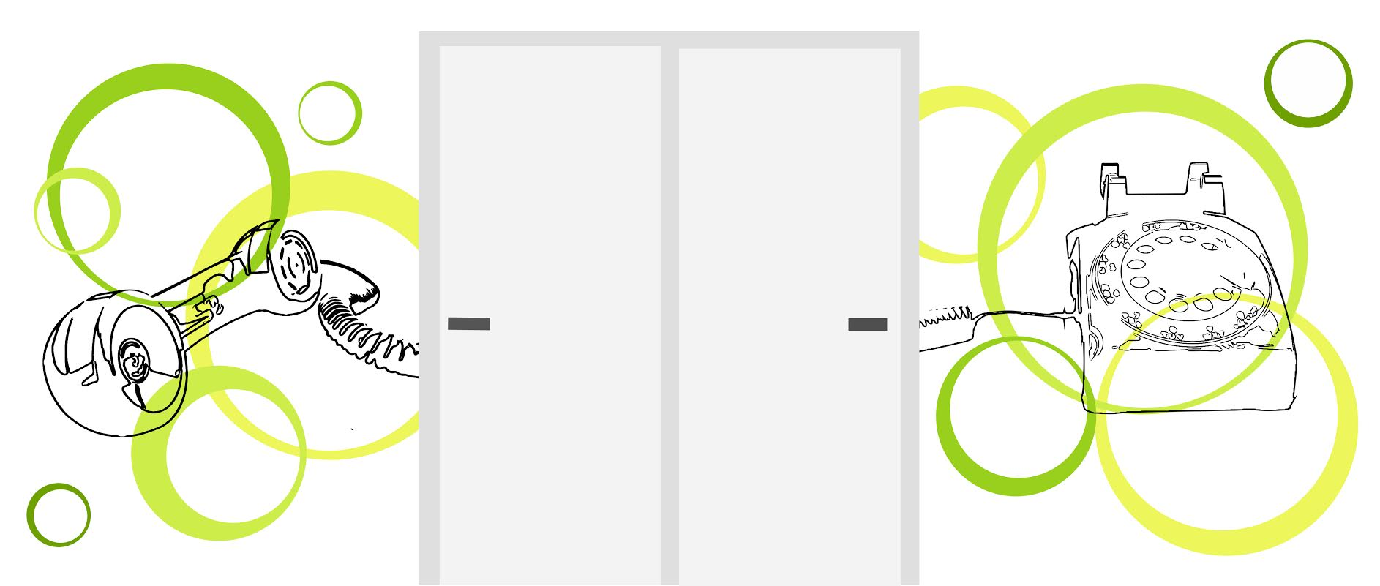



2015. február 9.

Gallai Tamás Zakar Gergely
szakmai vezető intézményvezető

